- Identificación de riesgos
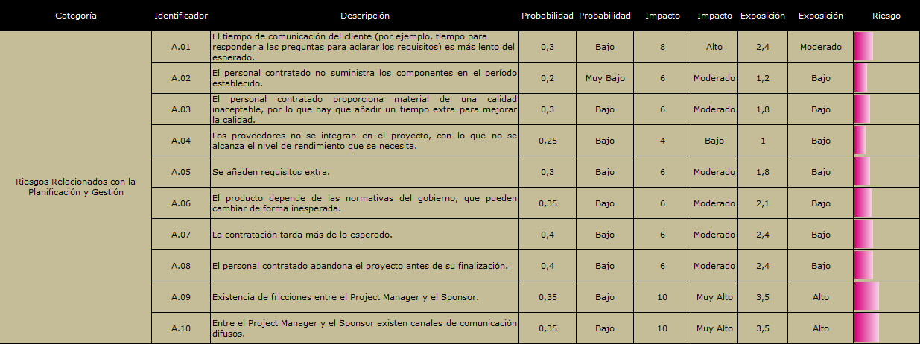

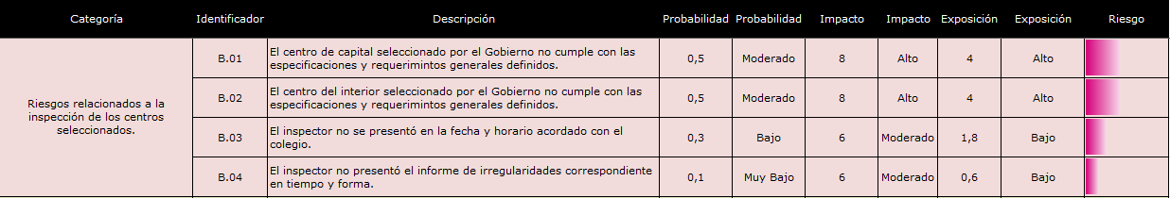

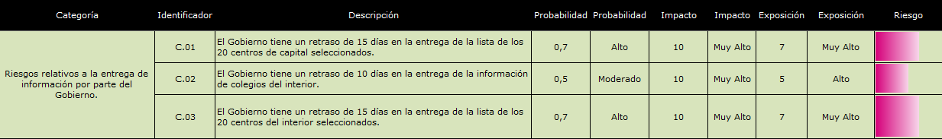

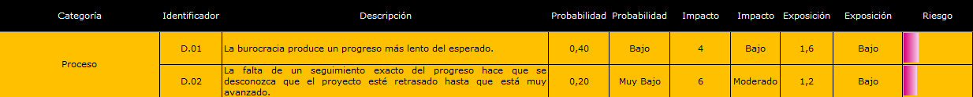

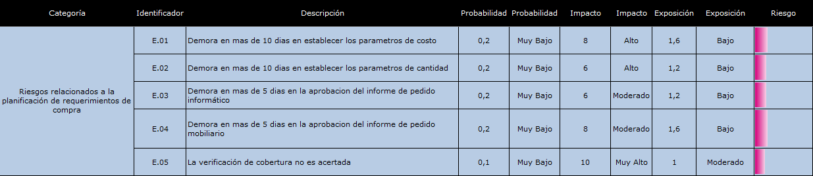

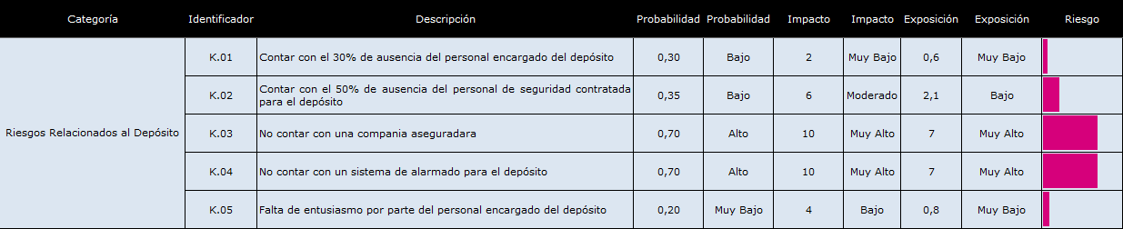

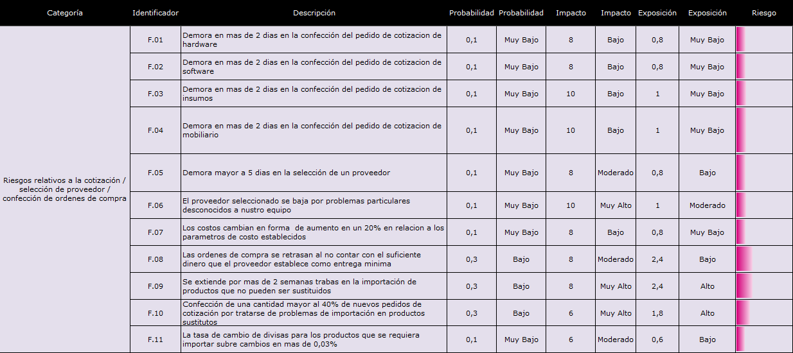

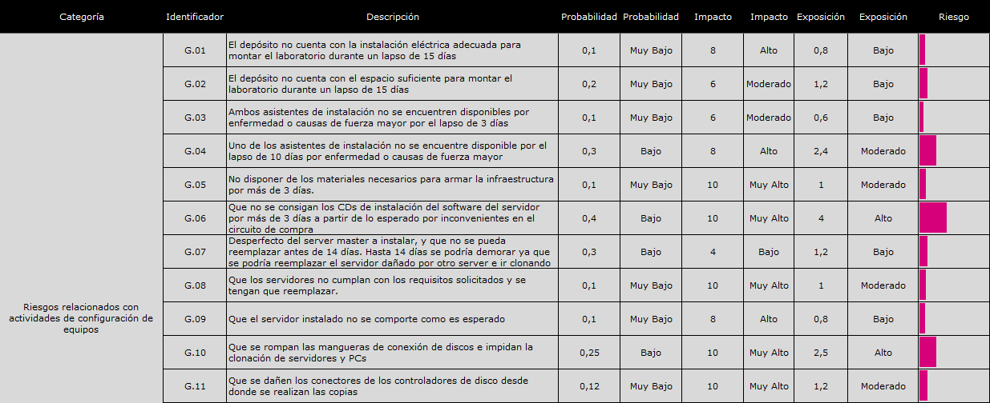

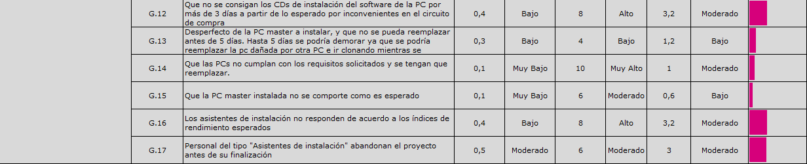

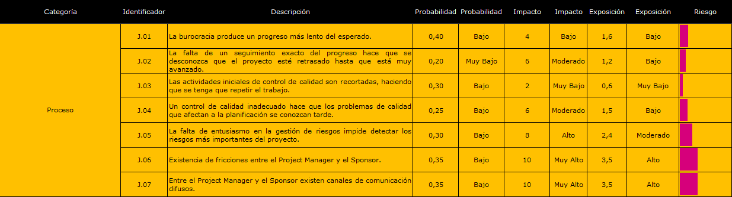
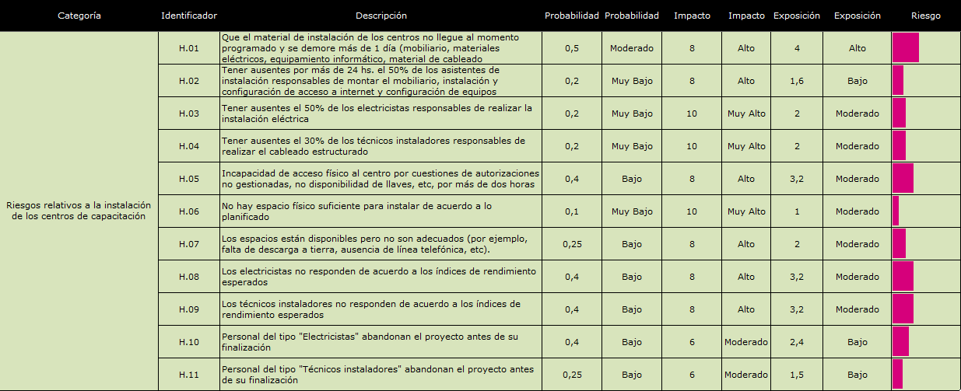

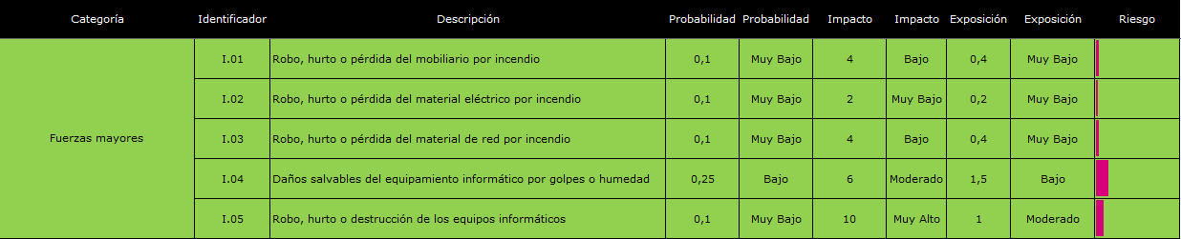

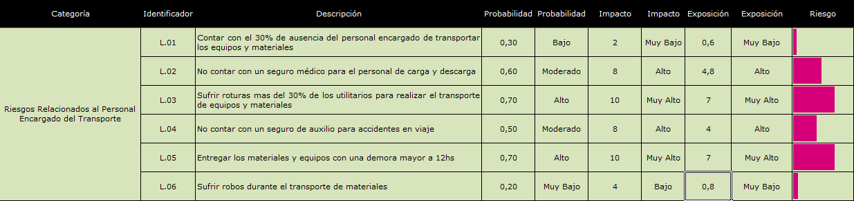

- Estadísticas de riesgos
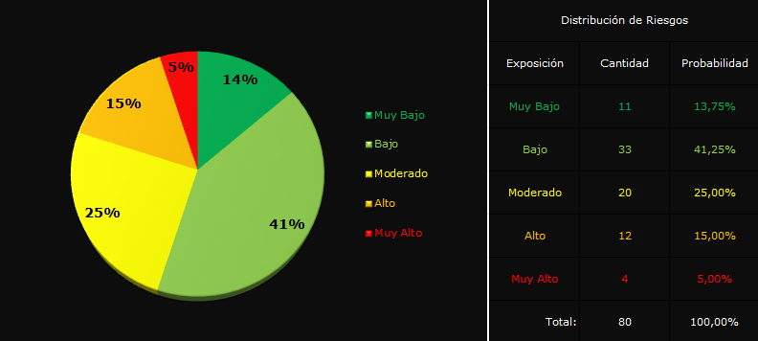

- Priorización de riesgos
Identificador | Descripción | Exposición | %
C.01 | El Gobierno tiene un retraso de 15 días en la entrega de la lista de los 20 centros de capital seleccionados. | 7 | 20%
C.03 | El Gobierno tiene un retraso de 15 días en la entrega de la lista de los 20 centros del interior seleccionados. | 7 | 20%
K.03 | No contar con una compañía aseguradora | 7 | 20%
K.04 | No contar con un sistema de alarmado para el depósito | 7 | 20%
L.03 | Sufrir roturas más del 30% de los utilitarios para realizar el transporte de equipos y materiales | 7 | 20%
L.05 | Entregar los materiales y equipos con una demora mayor a 12hs | 7 | 20%
C.02 | El Gobierno tiene un retraso de 10 días en la entrega de la información de colegios del interior. | 5 | 20%
L.02 | No contar con un seguro médico para el personal de carga y descarga | 4,8 | 20%
B.01 | El centro de capital seleccionado por el Gobierno no cumple con las  especificaciones y requerimientos generales definidos. | 4 | 20%
B.02 | El centro del interior seleccionado por el Gobierno no cumple con las  especificaciones y requerimientos generales definidos. | 4 | 20%
G.06 | Que no se consigan los CDs de instalación del software del servidor por más de 3 días a partir de lo esperado por inconvenientes en el circuito de compra | 4 | 20%
H.01 | Que el material de instalación de los centros no llegue al momento programado y se demore más de 1 día (mobiliario, materiales eléctricos, equipamiento informático, material de cableado estructurado y todos aquellos materiales necesarios para la configuración de los centros). | 4 | 20%
L.04 | No contar con un seguro de auxilio para accidentes en viaje | 4 | 20%
A.09 | Existencia de fricciones entre el Project Manager y el Sponsor. | 3,5 | 20%
A.10 | Entre el Project Manager y el Sponsor existen canales de comunicación difusos. | 3,5 | 20%
J.06 | Existencia de fricciones entre el Project Manager y el Sponsor. | 3,5 | 20%
J.07 | Entre el Project Manager y el Sponsor existen canales de comunicación difusos. | 3,5 | 20%

